苏州大学实验报告
院、系 | 计科院 | 年级专业 | 软件工程 |  | 姓名 | 高歌 | 学号 |  | 2030416018
课程名称 | 数据库课程实践 |  |  |  |  |  | 同组实验者 |  | /
指导教师 | 瞿剑锋 | 实验日期 |  | 2022-04-20 |  | 成绩

实 验 名 称 | SQL语言（试验十三）事务
试验十三 事务

目的: 掌握并理解事务。

一、理解 rollback
1 在查询分析器输入下列语句并执行 ,记录该学生的年龄。
- SELECT *
- FROM Student
- WHERE Sno = '0001';
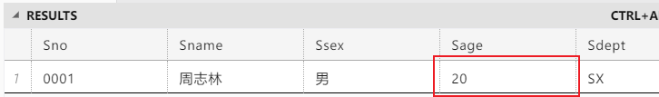
2 执行下列 语句序列A:
- BEGIN TRANSACTION
- UPDATE Student
- SET Sage = Sage + 1
- WHERE Sno = '0001';
- SELECT *
- FROM Student
- WHERE Sno = '0002';
此事务结束了吗？
由于尚未执行ROLLBACK TRANSACTION或COMMIT TRANSACTION，因此事务仍未结束。
3 执行:
- SELECT *
- FROM Student
- WHERE Sno = '0001';
记录该学生的年龄。
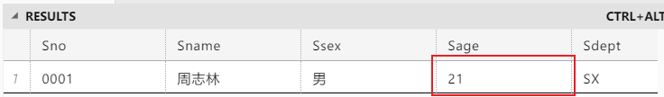
思考：student 中的0001的年龄确实被更改了吗? 为什么?
没有。因为事务仍未结束，更改并没有实际提交，执行COMMIT TRANSACTION后更改才会生效。
4 执行下列语句:
- ROLLBACK TRANSACTION
然后再执行：
- SELECT *
- FROM Student
- WHERE Sno = '0001';
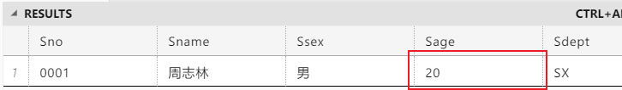
观察0001的年龄, 解释发生这种现象的原因。
在上面的示例中，尽管在事务中更改了年龄，但在最后使用了ROLLBACK TRANSACTON回退事务，因此更改并未被实际提交至数据库，因此更改并未生效。

二、理解 commit
1 在查询分析器输入下列语句并执行 ,记录该学生的年龄。
- SELECT *
- FROM Student
- WHERE Sno = '0001';
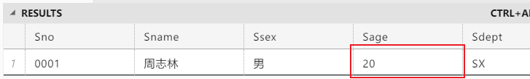
2 执行下列 语句序列A:
- BEGIN TRANSACTION
- UPDATE Student
- SET Sage = Sage + 1
- WHERE Sno = '0001';
- SELECT *
- FROM student
- WHERE Sno = '0002';
3 执行:
- COMMIT TRANSACTION
- SELECT *
- FROM Student
- WHERE Sno = '0001';
记录结果, 此时更改后的数据被永久保存了吗?
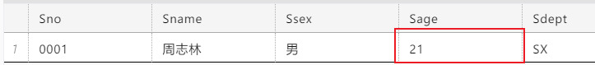
由于事务被成功提交，更改生效，更改后的数据被永久保存。

三、执行下列语句序列:
- BEGIN TRANSACTION
- UPDATE Student
- SET Sage = Sage + 1
- WHERE Sno = '0001';
- UPDATE SC
- SET Grade = Grade + 1
- WHERE Sno = '0002'
- AND Cno = '1001';
- ROLLBACK TRANSACTION
上述指令执行后，数据库发生了什么变化？
什么都没有发生。因为最后使用ROLLBACK语句将事务回退了。

